INFORME DE LA CUARTA SUBCOMISIÓN ESPECIAL MIXTA DE PRESUPUESTOS, recaído en el proyecto de Ley de Presupuestos del Sector Público para el año 2022, en lo relativo a la PARTIDA 30, MINISTERIO DE CIENCIA, TECNOLOGÍA, CONOCIMIENTO E INNOVACIÓN.

BOLETÍN Nº14.609-05 (IV)
____________________________________

Consideraciones de Análisis / Asistencia / Partida / Discusión en la Subcomisión / Capítulo 01 / Capítulo 02 / Aprobación de la Partida/ Asuntos Pendientes/ Acordado / Cuadro Resumen.

HONORABLE COMISIÓN ESPECIAL MIXTA DE PRESUPUESTOS:

La Cuarta Subcomisión Especial Mixta de Presupuestos tiene el honor de informar la Partida individualizada en el rubro, del proyecto de Ley de Presupuestos del Sector Público para el año 2022.

- - -

CONSIDERACIONES DE ANÁLISIS

Cabe destacar que en el estudio de la presente Partida:

1.- Las cifras se expresan en miles de pesos (M$).

2.- Se indica, en la descripción de cada programa, cuando corresponda, el monto propuesto para 2022 y su variación respecto al presupuesto de 2021 (inicial, más reajuste, más leyes especiales, más ajustes), según datos aportados por la Dirección de Presupuestos del Ministerio de Hacienda en el libro que acompaña el proyecto de Ley de Presupuestos.

3.- Se tienen a la vista, al inicio del debate, cuando proceda, glosas comunes a toda la Partida, glosas comunes asociadas a ciertos capítulos y diversas glosas incluidas en los programas que la integran.

- - -

ASISTENCIA

- Representantes del Ejecutivo e invitados:

Del Ministerio de Ciencia, Tecnología, Conocimiento e Innovación: el Ministro, señor Andrés Couve; la Subsecretaria, señora Carolina Torrealba; el Jefe División Administración y Finanzas, señor Alejandro Alvarado, y el Jefe División de Innovación Ministerio de Economía, Fomento y Turismo, señor Benjamín Maturana.

De la Agencia Nacional de Investigación y Desarrollo, ANID: la Directora Nacional, señora Aisén Etcheverry; la Directora Departamento de Administración y Finanzas, señora Alejandra Pizarro y el Jefe de Gabinete, señor Bastián Girardi.

De la Dirección de Presupuestos, DIPRES: la Jefa del Subdepartamento, Sector de Innovación y Competitividad, señora Yasna Mena y el Jefe de Subdepartamento de Asistencia Técnica, señor Roy Rogers.

- - -

A continuación, se efectúa una breve relación del contenido de esta Partida, del debate habido a su respecto y de los acuerdos adoptados:

PARTIDA 30,

MINISTERIO DE CIENCIA, TECNOLOGÍA, CONOCIMIENTO E INNOVACIÓN

Esta partida ministerial para el año 2022 considera recursos por M$ 460.002.429 lo que en comparación con la Ley de Presupuestos vigente al año 2021, ascendente a la suma de M$468.803 miles, lo que representa una variación presupuestaria – decrecimiento- de un -1.9 %, por un monto de - $8.950.374 miles.

La Partida ministerial contiene dos capítulos, el 01, correspondiente a la Subsecretaría de Ciencia, Tecnología, Conocimiento e Innovación, con tres programas; y el 02, de la Agencia Nacional de Investigación, el que también considera el mismo número de programas que se ha señalado precedentemente, cuyos detalles se señalan a continuación.

La estructura del presupuesto de esta Cartera, para el año 2022, contempla glosas comunes relativas a la Partida y 40 referidas a capítulos. Asimismo, cuenta con los siguientes capítulos:

El Capítulo 01, Subsecretaría de Ciencia, Tecnología, Conocimiento e Innovación, el que consta, a su vez, de tres Programas, a saber: el 01, con el mismo nombre; el 02, Fondo de Innovación, Ciencia y Tecnología, y el 03, Secretaría Ejecutiva Consejo Nacional de CTCI.

El Capítulo 02, Agencia Nacional de Investigación y Desarrollo, el que contiene, por su parte, tres Programas, el 01, de igual denominación; el 02, Iniciativa Científica Milenio, y el 03, Capacidades Tecnológicas.

- - -

DISCUSIÓN EN LA SUBCOMISIÓN

Presentación de la Partida por parte del Ministro de Ciencia, Tecnología, Conocimiento e Innovación y debate preliminar de los integrantes de la Subcomisión.

El Ministro de Ciencia, Tecnología, Conocimiento e Innovación señor Andrés Couve Correa, en su exposición, puso énfasis en que Chile necesita más Innovación, Desarrollo, Investigación y Emprendimiento (I+D+i+e), el que debe ser acompañado de un mayor esfuerzo presupuestario. Lo anterior, constituye un anhelo de una comprometida comunidad científica de excelencia que merece herramientas para continuar su proyección.

Asimismo, subrayó, que resulta evidente al compararnos internacionalmente, que Chile se encuentra en un punto de inflexión, donde la inversión en I+D resulta en un alto retorno social y económico, y por lo tanto constituye una oportunidad única para dar un salto al desarrollo que no se puede desperdiciar.

En ese sentido, sostuvo que existe un consenso país frente al futuro y a un desarrollo integral y sostenible, y tal como se ha reconocido en este mismo Congreso Nacional, el conocimiento debe ser un motor de desarrollo. Por tanto, en lo que refiere a la emergencia sanitaria, a su juicio, ha quedado en evidencia que el desarrollo científico y tecnológico de un país es un activo vital frente a desafíos complejos.

Por otra parte, en cuanto a la instalación del Ministerio que encabeza, que está pronto a cumplir recién 2 años, estimó que constituye un avance significativo en esa dirección. En efecto, señaló que, con su establecimiento, se han comenzado a solucionar ciertas fallas existentes de coordinación, de fragmentación, de duplicidades, y de centralización, por lo que hizo hincapié en que se debe continuar fortaleciendo aún más la Investigación y Desarrollo (I+D) en todo el país donde ésta se produce con la más alta calidad.

El Personero, indicó que, para tal fin, y como punto central de su presentación, se está construyendo una institucionalidad robusta que financia, pero que también articula; al mismo tiempo coordina y orienta, no solamente ordenando el sistema, sino que también instalando nuevas herramientas que expanden el alcance de la institucionalidad desde la anteriormente denominada “Ciencia y Tecnología”, a lo que hoy en día significa CTCI+e (ciencia, tecnología, conocimiento, innovación y emprendimiento de base científico y tecnológico). De esta forma, añadió, se establecen las condiciones iniciales para poner la ciencia al servicio del país, vinculando y apoyando el trabajo de los centros de investigación, universidades, y el futuro de la actividad científica y la innovación chilena a nivel global, abordando directamente la apropiación social del conocimiento.

Explicó que la nueva institucionalidad y el trabajo de los últimos años en el diseño de la primera política nacional de CTCI, que incorpora a más mujeres en igualdad de género, y que acerca a nuestro país a la frontera tecnológica con una política nacional de Inteligencia Artificial (IA), conforman piezas claves para hacer crecer este sistema.

De igual manera, hizo presente que lo señalado forma parte de una estrategia a nivel país que, sin duda, debe completarse, complementarse y actualizarse en los años que vienen, y por el cual dicha Cartera de Estado se encuentra comprometida desde sus inicios. A modo de ejemplo, prosiguió, existe un trabajo desde el Consejo Asesor Ministerial con destacados representantes de la comunidad científica, miembros de la Academia de Ciencias, además de expertos en innovación y divulgación científica, con el objetivo de generar una propuesta sobre cómo crecer, que abarque no solamente aspectos programáticos, sino también estructurales.

Tal estrategia y sus primeros pasos, según expresó, son también los temas que se materializan en este presupuesto del Ministerio de Ciencia, y que asume como principios:

- Que el crecimiento debe ser gradual;
- Con orientación estratégica;
- Fortaleciendo la innovación y la transferencia tecnológica;
- Fortaleciendo capacidades estructurales.

Sin embargo, aludió, que aún en contexto de emergencia, el presente presupuesto cuida el sistema nacional de CTCI, y como aspecto fundamental, lo fortalece y crea, con una visión estratégica de crecimiento.

Dentro de los 3 ejes centrales que recalcó, se encuentran:

- Fortalecimiento del sistema nacional CTCI:

- Enfoque transversal: consolidando muchas líneas incluyendo gestión.

- Factores habilitantes centrados en personas: En este sentido, indicó, el sistema nacional CTCI ha crecido y madurado, por lo que las capacidades nacionales para la formación de postgrado han evolucionado favorablemente desde lo que existía hace 10 o 15 años. Según detalló el Personero, hoy existen 275 programas de doctorado dictándose en universidades locales (230 de ellos acreditados), mientras que en 2010 este número llegaba sólo a los 195. Por su parte, explicó, que la participación de estudiantes internacionales ha aumentado notablemente, lo que da cuenta de la buena calidad de los programas de doctorado existentes en Chile. En esa línea, se refirió a que, si en 2014 había 953 estudiantes internacionales en estos programas, hoy esta cifra llega a 1.440, lo que equivale a un aumento del 51,1%.

Dado lo expuesto, destacó que es momento de poner el foco en fortalecer nuestro sistema de formación de manera estratégica, lo que se logra con una nueva convocatoria de Becas Chile, con la consolidación del aumento en becas de doctorado nacional, y con la creación de un nuevo instrumento de fortalecimiento de programas de doctorado, no dirigido a individuos sino a instituciones, en miras de robustecer la estructura de nuestro sistema.

b) Innovación, Transferencia Tecnológica (TT) y emprendimiento: Centrado en individuos (Start-up Ciencia), pero también en instituciones (OTLs, HUBS, INES).

c) I+D orientada a desafíos país (Revolución Tecnológica, Cambio Climático y situación post-Covid).

El Jefe de la Cartera, precisó que tales desafíos han sido definidos colectivamente en múltiples instancias participativas del Ministerio; tales como en el Consejo de Innovación; en el Comité Científico de Cambio Climático; en los grupos de Ciencias Sociales, Artes y Humanidades y en la Comisión Desafíos del Futuro, Ciencia, Tecnología e Innovación de la Cámara de Diputados. Además, se incorpora un Fondo de Asignación Complementaria para continuar abordando estos y otros desafíos país.

Seguidamente enfatizó, que, en un contexto de crisis social y sanitaria, y con ocasión de esta última discusión presupuestaria, hacen entrega de un Ministerio con una institucionalidad robusta, organizada y mucho mejor preparada para gestionar eficazmente un aumento de recursos en el futuro y para expandir el sistema nacional de CTCI. Este logro, según remarcó, se traducirá para el mundo de la ciencia y el conocimiento, no solo en mejores posibilidades de aumentar los recursos, sino que también, en la posibilidad de influir e involucrarse en mayor medida, en las definiciones políticas, sociales y económicas.

Finalmente, concluyó señalando que se presenta un presupuesto responsable, el cual cuida, fortalece y crea instrumentos, priorizando ejes estratégicos que se alinean con desafíos claves para el país. Sin embargo, hizo hincapié en que aún queda mucho por lograr, tanto en un ámbito presupuestario como de institucionalidad, toda vez que, para poner a la ciencia al servicio de Chile, se debe abarcar más que al propio Ministerio de Ciencia, incorporando a otras muchas instituciones del Estado, del sector privado, y también de la sociedad civil.

Por su parte, la Subsecretaria de Ciencia, Tecnología, Conocimiento e Innovación señora Carolina Torrealba Ruiz-Tagle, dio cuenta de los siguientes puntos, contenidos en la presentación confeccionada al efecto:

- Instalación del Ministerio.
- Estrategia. Una ruta para el crecimiento del I+D en Chile.
- Institucionalidad.
- Énfasis presupuestario.

a) Instalación del Ministerio: En cuanto a este aspecto, la Personera exhibió una línea de tiempo desde la puesta en marcha de dicha Cartera de Estado, como se indica a continuación:

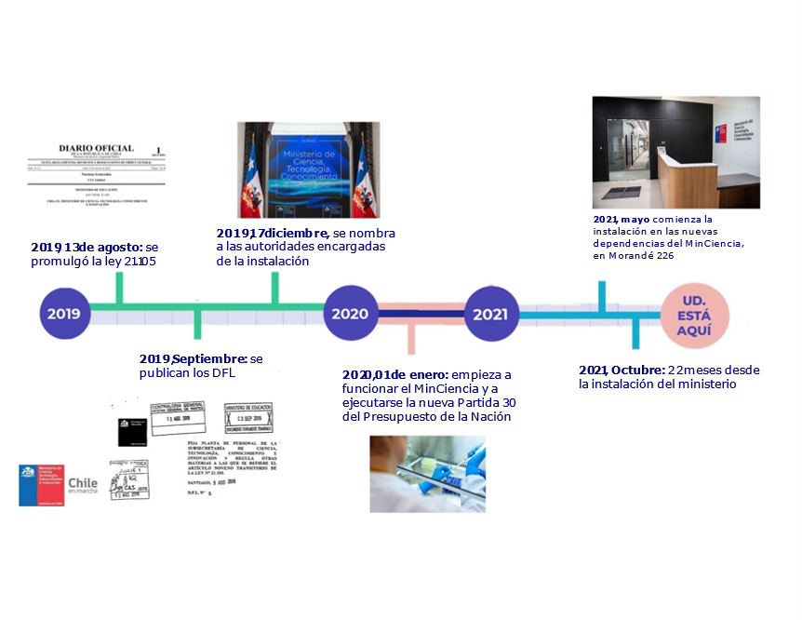

Asimismo, se refirió a los logros alcanzados en estos 22 meses de existencia, los cuales incluyen entre ellos el funcionamiento de las dependencias del propio Ministerio y la reciente creación de un cowork en la Seremía de la Macrozona Austral, convirtiéndose en un espacio de extensión a la comunidad transitoria, que va a realizar investigaciones a esas zonas:
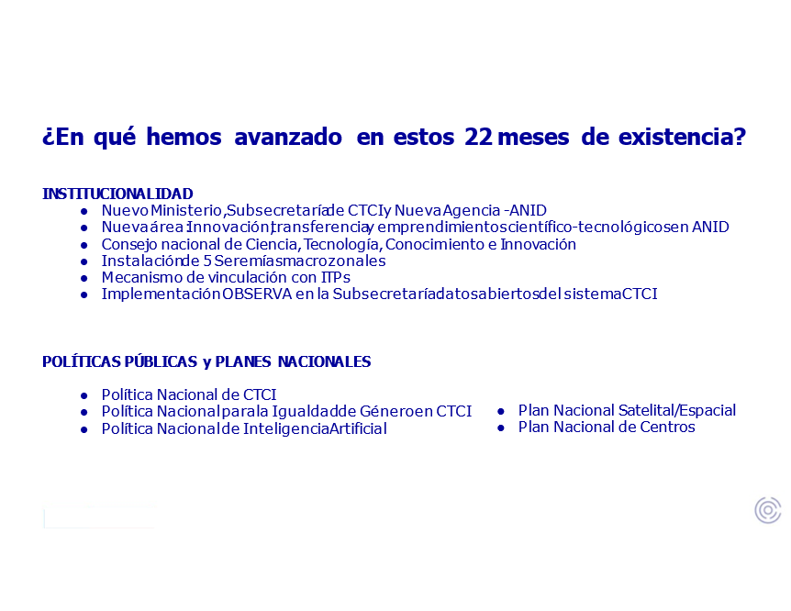

En ese contexto, informó a la comisión que, dado que la instalación del Ministerio se produjo en tiempos de pandemia, si bien impuso una exigencia adicional, permitió, desarrollar las capacidades I+D indicadas a continuación:
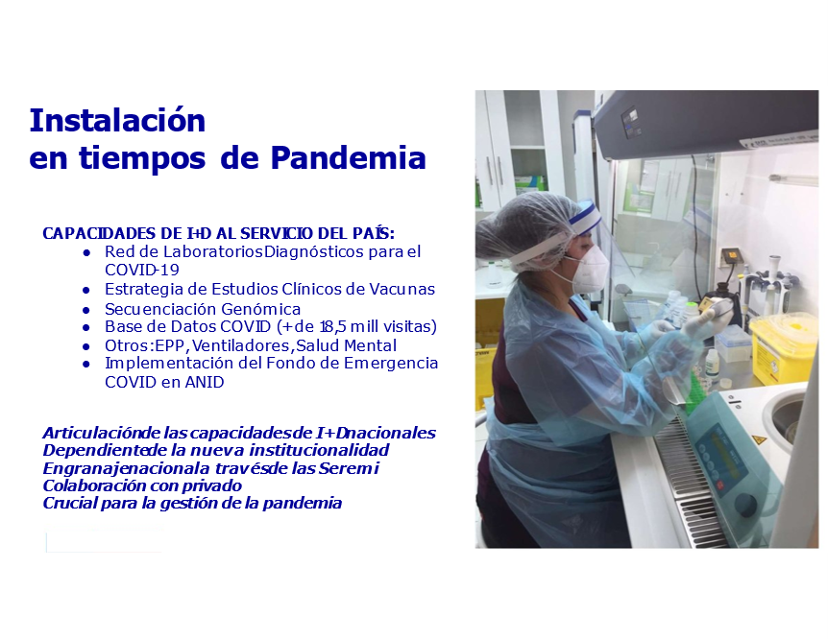

b)Estrategia. Una ruta para el crecimiento del I+D en Chile: Seguidamente, hizo alusión a que el Ministerio de Ciencia surgió en respuesta a una deuda histórica de inversión en I+D y, y tal como muestra el siguiente gráfico, Chile es el tercer país que menos invierte en ese ámbito en la OCDE:
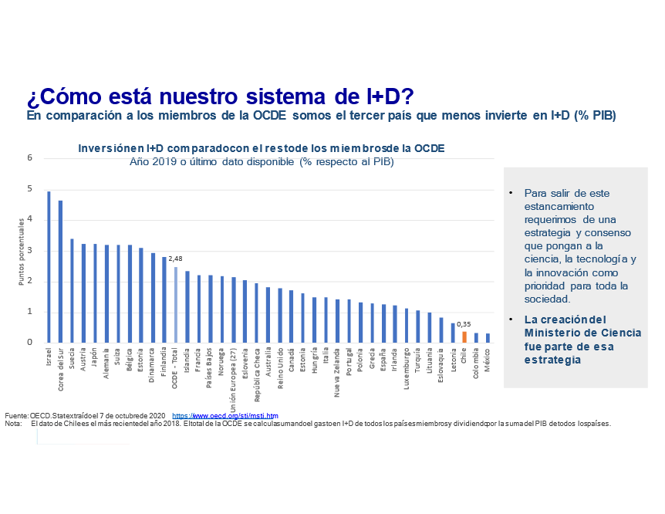
De acuerdo a la experiencia internacional y los estudios que efectúa el propio Ministerio de Ciencia, es posible arribar según expresó, a las respuestas indicadas en la siguiente lámina:
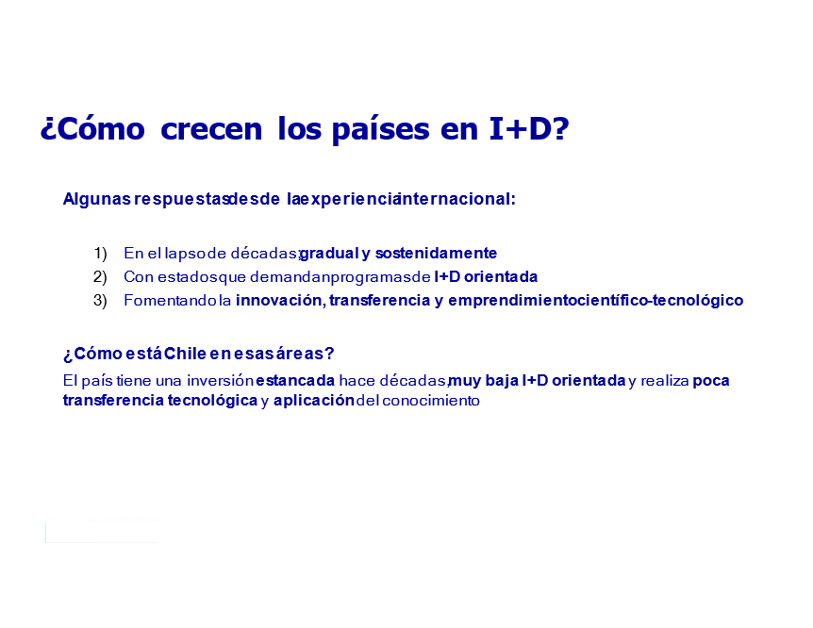
A continuación, expuso la evolución del gasto en I+D respecto al PIB de 4 países que estuvieron en una situación similar a la de Chile, como son Grecia, España, Turquía y Portugal. Tales países de acuerdo a lo expuesto, hoy están cerca del 1% del PIB, además de tener índices de complejidad, con sistemas de I+D y de emprendimiento mucho más prolíficos y en mayor nivel. Puntualizó que tales naciones demoraron casi 20 años en alcanzar el 1% del PIB y aumentar su complejidad económica, lo que consideró excesivo.
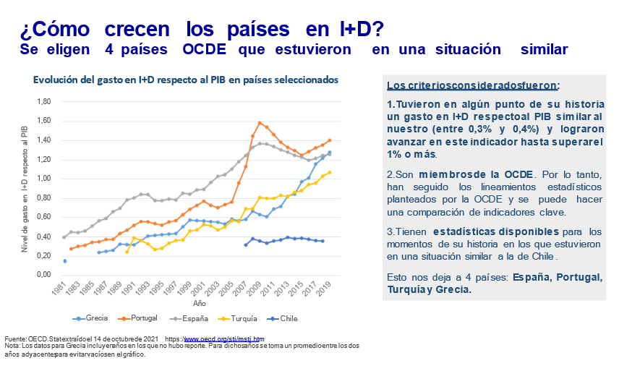

En razón de lo anterior, propuso acortar ese tiempo equivalente a 20 años, mediante la elaboración de una estrategia con tal objetivo. Sin embargo, adujo que alcanzarlo no será de un día para otro, por lo que se debe construir el camino para intentarlo.

Como segundo punto, se refirió a la I+D Orientada. La línea azul que se muestra en el siguiente gráfico, es el promedio de los 4 países señalados anteriormente, mientras que la línea roja es Chile. De acuerdo a ello, explicó, se muestra la cantidad de I+D Orientada del total del financiamiento público. Esto significa que, de los 4 países, independiente de que se invirtiese el 03% o el 1%, todos tienen más de 80% de I+D Orientada.

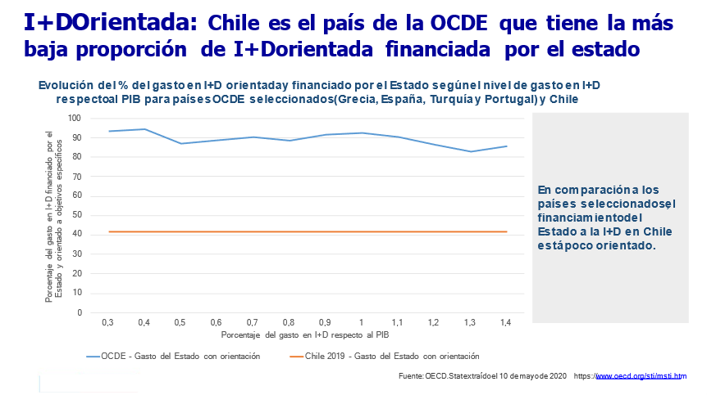
Seguidamente, manifestó que Chile si bien ha aumentado su capacidad y calidad en investigación, la Transferencia Tecnológica (TT) se ha mantenido relativamente estable en el tiempo, como se muestra a continuación:

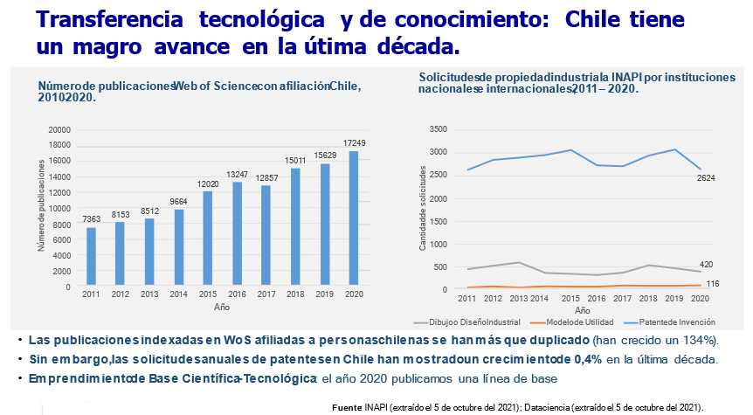

De esta manera prosiguió, cabe mencionar como ruta de crecimiento que ha impregnado la estrategia del Ministerio en el marco de la institucionalidad y del desarrollo de los presupuestos, las siguientes:

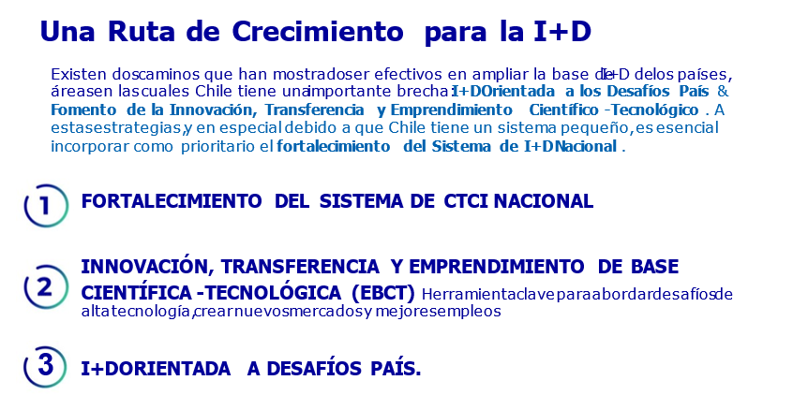

c) Institucionalidad: Respecto a este punto, señaló que los cambios efectuados en la estructura del Ministerio, buscaban entregarle herramientas a esta nueva institucionalidad que permitiera crecer hacia la I+D Orientada y, por otro lado, desarrollar la innovación y transferencia tecnológica. Lo anterior, se muestra en la siguiente lámina:
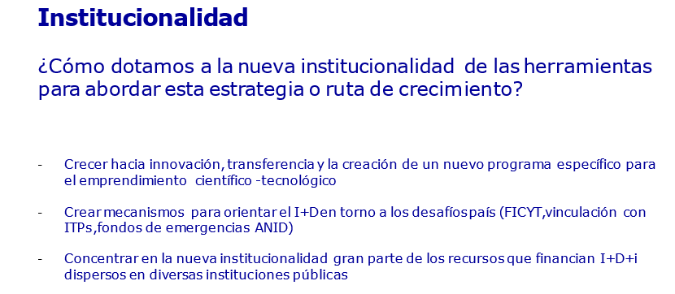

Por su parte, la señora Subsecretaria comparó el organigrama del Ministerio de Ciencia, dado por la Ley N° 21.105 y aquel vigente hoy en día, donde detalló que el objetivo final ha sido dotarlo de todo un sistema que previamente estaba radicado en el Ministerio de Economía, como es el Fondo de Ciencia y Tecnología (FICYT), el cual permite generar planes intersectoriales. Asimismo, destacó el Fondo Innovación Educación Superior; el sistema de Medición de Estudios e Información del Sistema CTI (E&E + OBSERVA); el mecanismo para vincular al Ministerio de Ciencia con institutos tecnológicos públicos, que permite eventualmente generar programas orientados de investigación y, por último, la Gerencia de Capacidades Tecnológicas de la CORFO, que posibilitó el robustecimiento y aceleración de la innovación para un nuevo programa de emprendimiento.

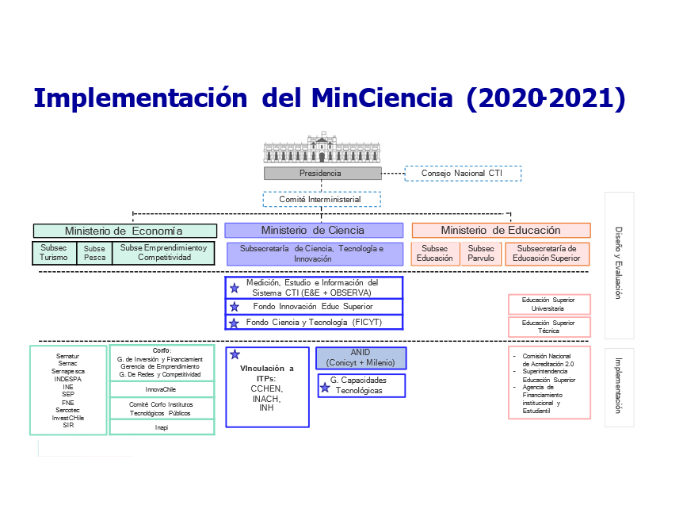

d)Énfasis presupuestario: En cuanto a este aspecto, la Subsecretaria, señora Torrealba, hizo hincapié en los 3 aspectos principales del crecimiento del presupuesto para el año 2022, como se describe a continuación:

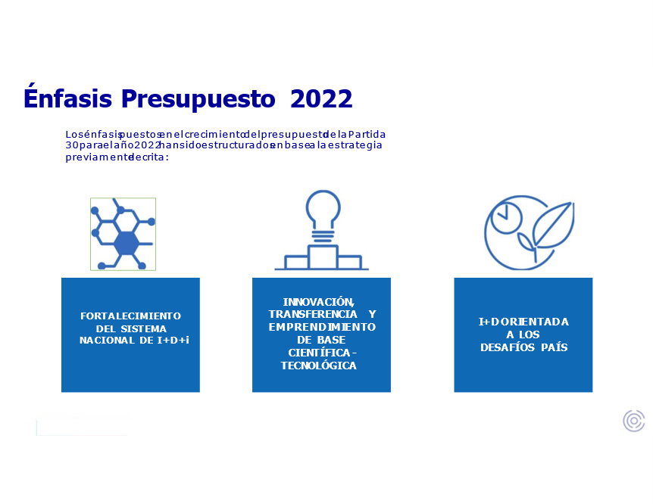

En esa misma línea, la Personera subrayó que el presupuesto para el año 2022 del Ministerio de Ciencia, tiene un crecimiento de un 8,2% respecto al año 2021, precisando que este cálculo no considera los recursos transitorios del Subtítulo 30, el cual no permite generar arrastre ni base para el año presupuestario. Sin embargo, gracias al trabajo que se llevó a cabo con el Ministerio de Hacienda y la DIPRES durante la presente anualidad, fue posible que el fondo extrapresupuestario aprobado el año pasado, pudiera ingresar a la estructura del presupuesto regular del Ministerio, de manera que ahora sí puede generar arrastre y ayudar a fortalecer los programas.

En cuanto al programa de Formación de Talentos, inserto en el Fortalecimiento del Sistema Nacional de I+D, lo que busca según afirmó, es aumentar las becas nacionales; crear un nuevo programa de fortalecimiento para programadas de doctorado nacional, de manera de robustecerlo no solamente a través de becas individuales o subsidios, sino que también al sistema. Por tanto, tal iniciativa impulsará que los programas de doctorado puedan internacionalizarse, generando un sistema más sólido en Chile. A lo anterior, se suma la reapertura del programa de Becas Chile.

Respecto al programa de Igualdad de Género, en el marco de la política nacional en la misma materia, se contempla seguir avanzando con el plan 50/50 para el 2030.

Lo anteriormente descrito, se encuentra detallado a continuación:

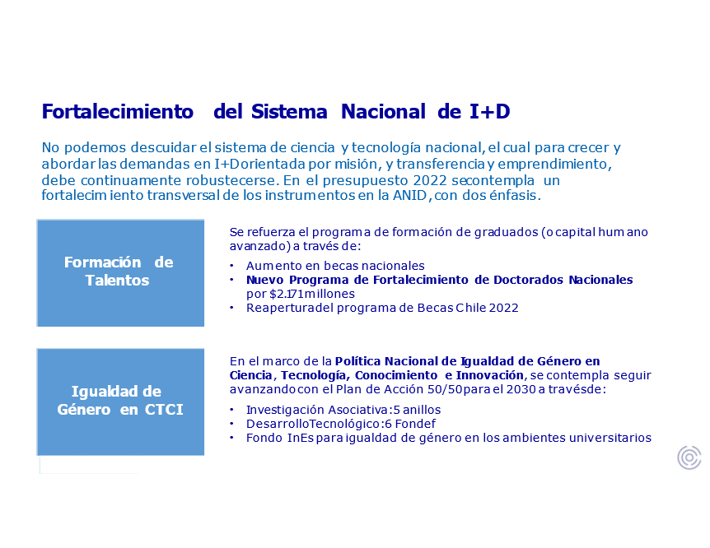

En lo que dice relación con la Creación de Valor a partir de la Ciencia y la Tecnología, la señora Subsecretaria expuso que existe un fuerte foco en emprendimiento científico-tecnológico (EBCT), para el cual el Ministerio efectuó un catastro en las regiones Metropolitana, de Valparaíso y Biobío. Con ese grupo, según indicó, se ha estado trabajando en generar un programa de apoyo en políticas públicas específico, el que, si bien partió siendo un programa piloto, crecerá para el año siguiente para así seguir impulsando que el Ministerio de Ciencia dé el primer impulso a crear empresas y emprendimientos, que signifiquen diversificar nuestra matriz productiva como país.

Un segundo foco, como se muestra en la siguiente lámina, es la Innovación y Transferencia Tecnológica, de acuerdo a los instrumentos que se encuentran en la Agencia Nacional de Investigación y Desarrollo (ANID).
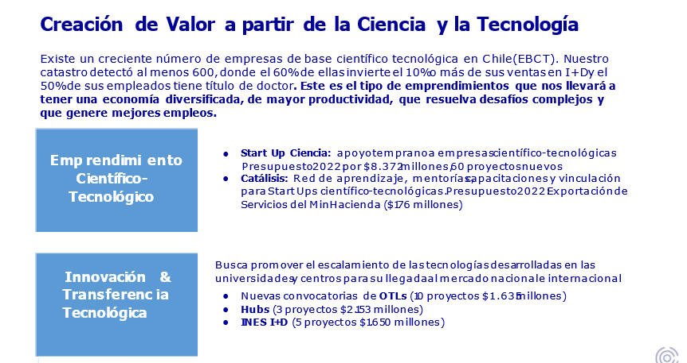
Luego, describió lo que tiene que ver con I+D Orientada a los Desafíos País respecto a la Ciencia y Desarrollo Tecnológico para los Desafíos Globales, en la cual se encuentra Cambio Climático y Revolución Tecnológica. Estos último según explicó, son focos que van más allá de lo que la ANID permanentemente financia, por lo tanto, constituyen un paquete nuevo. En lo que refiere a Cambio Climático, expresó que funciona como un sistema de observación que organiza sensores distribuidos a lo largo del país, los que se encuentran dispersos bajo estándares interoperables que lo convierte en datos abiertos de valor global. Este sistema, subrayó, permite sensorizar y entregar esta información a distintas instituciones públicas y privadas.

Mismo impulso se busca en lo concerniente a Revolución Tecnológica, como se explica a continuación:
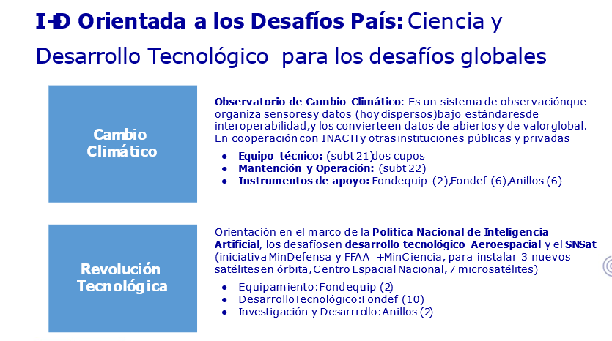

En cuanto a Crisis Biológica y Social, la Personera se refirió principalmente a lo relacionado con la Ciencia para el Chile post-pandemia, haciendo especial hincapié en los puntos indicados en la siguiente lámina:
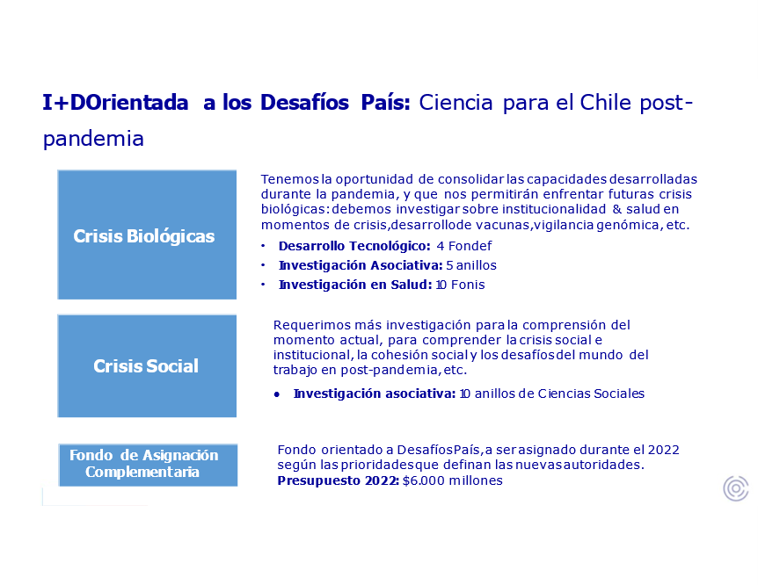
Adicionalmente, argumentó, y como se puede apreciar en la imagen precedente, se dejó un fondo de asignación complementaria ascendente a $6.000 millones, con la finalidad que la futura Administración pueda orientarlos en materia de Desafío País, según lo estime prioritario.

Finalmente, dio término a su intervención, señalando que los 4 ejes a los que hizo alusión están siendo sostenidos no sólo por el trabajo desarrollado en esa Cartera de Estado, sino que también por los informes del Consejo Nacional de Innovación para el Desarrollo (CNID) y por la Comisión Desafíos del Futuro, Ciencia, Tecnología e Innovación.

En lo que se refiere a la Agencia Nacional de Investigación y Desarrollo, (ANID), su directora señora Aisen Etcheberry señaló que, si bien son herederos de la antigua CONICYT, han pasado por un proceso de transformación muy profundo, que significó la incorporación de una serie de instrumentos que han consolidado la institución. Por lo tanto, el presupuesto que hoy presentan, según puntualizó, está hecho en armonía con sus equipos.

Desde otra perspectiva, comentó que la comunidad científica luego de la creación de la Agencia, manifestó su preocupación por un Servicio que ya no sería liderado por un consejo científico. Sin embargo, hoy en día tal situación se encuentra superada, por cuanto se han generado nuevos mecanismos de participación, y, en consecuencia, la comunidad científica se encuentra respaldada por el trabajo efectuado por ANID.

Como segundo punto, se refirió a la gestión de dicho Servicio, relevando el trabajo realizado con la DIPRES en orden a diseñar proyectos que se han convertido en mejoras respecto al gasto en administración. Así las cosas, arguyó que para el año 2022, tales proyectos optimizarán la atención de usuarios, fortaleciendo la Agencia como ente implementador de las políticas, en orden a seguir trabajando en torno a los desafíos país y la consolidación de las capacidades específicas.

La Honorable Senadora señora Luz Ebensperger, hizo un reconocimiento al trabajo realizado por el Ministerio de Ciencia durante la pandemia, especialmente por aquel vinculado a que Chile pudiese contar con vacunas. En ese sentido, realzó la importancia de que tal labor debiera ser replicada en cada región, por lo que se mostró contraria a la instalación de la Secretaría Regional Ministerial de Ciencia de la Macrozona Norte en la Región de Antofagasta, ya que ello provocará un círculo virtuoso para esa región, pero vicioso para el resto de las regiones que conforman esa macrozona, toda vez que, según argumentó, el desarrollo se alcanzará cuando todas las regiones puedan obtenerlo a la par y no solo algunas en desmedro de otras.

En un mismo sentido, el Honorable Diputado señor Mellado, felicitó al Ministerio por el trabajo realizado y realzó la importancia de la vinculación academia-industria, el fortalecimiento y el apoyo a la innovación en instituciones estatales y privadas, como son las Universidades.

De acuerdo a su visión, lo que se desprende del presupuesto de dicha Cartera de Estado es un relato a futuro, donde se inyectarán los recursos a las neuronas de la inteligencia y en el que se está preparando el futuro del país en las universidades, lugar donde hay que poner el valor en los posgrados en Chile.

El Honorable Senador señor Montes, discrepó respecto a la organización territorial del trabajo en ciencias. Indicó que, respecto a este Ministerio, lo importante no es la representación territorial de la institución en las regiones, sino que el programa de desarrollo macrozonal en esa materia, y qué es lo que se especifica para cada una.

Seguidamente, consultó al señor Ministro su opinión respecto del recurso de apelación relacionado al proyecto de investigación en energía verde, dado que son alrededor de 193 millones de dólares, que a su juicio fueron asignados de una manera inadecuada y que implican un conflicto importante sobre un fondo de recursos. Al mismo tiempo, puso de relieve el tema de los convenios de investigación con universidades extranjeras, las que actualmente están retirándose del país.

Por su parte, el Honorable Diputado señor Marcelo Díaz, quien participó de la instancia de forma telemática, planteó la importancia de valorar el crecimiento de los recursos de este Ministerio en orden al 5%. Sin embargo, solicitó se indicara el porcentaje que conforma dentro del presupuesto anual en relación con las demás Carteras, toda vez que, en su opinión, percibía una de las menores cifras en asignación de recursos junto con el Ministerio de Cultura, lo que significaba estar bajo el 0,5% del total. En atención a ello, consideró insuficiente el aumento presupuestario para el año 2022 si se tiene presente los desafíos que tiene el país en esta materia.

Desde otro ámbito, se refirió a un documento elaborado por becarios ANID, en el cual resalta una caída de un 27% en la asignación de Becas Chile. Dicha asociación, según comentó, planteó tal problema ante la Comisión de Futuro, Ciencias, Tecnología, Conocimiento e Innovación de la Cámara de Diputados, postulando una mirada muy crítica respecto a la no continuación de los programas extraordinarios de becas producto de la pandemia. En el mismo sentido, hizo notar que el programa de Inserción de Investigadores mantiene inalterado su presupuesto, lo que según consideró, es muestra de no haberse tomado las medidas para solucionar el problema creciente que existe en este campo. Idéntico argumento sostuvo respecto del Programa Regional de Investigación Científica y Tecnológica, donde tampoco existe aumento significativo de recursos.

Continuó su intervención exponiendo respecto del proyecto con utilización de llamas para construir una terapia frente al Covid en el Centro de Investigación de la Universidad Austral. Señaló que el señor Ministro de Ciencia instó al Centro a recabar recursos con privados, por lo que se mostró crítico respecto al por qué en un área tan importante como es la investigación sobre el Covid, ya sea por la vía de la inoculación o por el tratamiento, el Estado no haga frente y dirija la solicitud de recursos al sector privado.

Finalmente, y por los motivos expresados, se mostró contrario a aprobar la partida, solicitando esperar a la discusión en la Comisión Mixta.

El Honorable Senador señor Montes, acorde con lo expuesto por el Honorable Diputado señor Díaz, manifestó estar de acuerdo con profundizar la discusión del presupuesto de este Ministerio en la Comisión Especial Mixta de Presupuestos, de forma que haya tiempo para un debate, no solamente en el ámbito de los recursos, sino que también de conciencia política que se debe profundizar. En ese sentido, comprometió la asistencia del equipo ministerial a la sesión de la referida Comisión en que ello se realice.

El Ministro señor Couve compartió la opinión expuesta por la Honorable Senadora señora Ebensperger, en torno a la preocupación porque la ciencia y la tecnología lleguen a cada uno de los rincones de nuestro país. No obstante, declaró que la instalación de las Seremías o de las Macrozonas, no es incompatible con la posibilidad que la ciencia llegue en profundidad territorial a todo el país. En ese mismo sentido, adujo que, la coordinación macrozonal ha funcionado, lo que se ve reflejado a modo de ejemplo, en que en la Macrozona Norte se pudo complementar y fortalecer las capacidades de secuenciación genómica en todo ese territorio, a través de un acuerdo con la CDC de Estados Unidos. Tal iniciativa permitió equipar laboratorios y poner en marcha el plan, obedeciendo a una planificación macrozonal.

En respuesta a lo planteado por el Honorable Diputado señor Mellado, expuso que la visión estratégica se valida y se legitima con la participación de muchas instituciones y personas. De esta manera continuó, cada una de las políticas de esa Cartera de Estado, incluyendo la Política Nacional, la Política de Inteligencia Artificial, la Política de Género y los Planes, han sido co-construidos tanto con la comunidad científica, el mundo productivo, como con la sociedad civil y organizaciones no gubernamentales.

Por su parte, puso como ejemplo de coordinación de una macrozona, el caso de la Macrozona Austral, donde se está consolidando un polo de desarrollo científico-tecnológico antártico, subantártico y patagónico, que incluye a las regiones de Aysén y Magallanes.

En cuanto al recurso de protección referido por el Honorable Senador señor Montes, el Jefe de la Cartera detalló que se trata de la adjudicación del Instituto de Tecnologías Limpias (ITL) efectuado desde la CORFO por problemas de conflictos de interés tanto propios como de la señora Subsecretaria del ramo, quienes debieron abstenerse de ese proceso. Actualmente, según detalló, se encuentran a la espera de los resultados del mismo para poder continuar trabajando con CORFO y las universidades nacionales en torno a fortalecer las macrozonas en la zona norte.

En relación con lo expuesto por el Honorable Diputado señor Marcelo Díaz, argumentó que se encuentran reabriendo la convocatoria de Becas Chile, dado que el proceso del año pasado se suspendió por motivos de la pandemia. En esta oportunidad enfatizó, está dirigida a disciplinas que no se encuentran en Chile, siempre en miras de fortalecer nuestro sistema nacional de formación de posgrado, transformándonos en un polo de atracción y luego, de exportación de conocimiento.

En atención a la inquietud de los becarios, planteado también por el Honorable Diputado señor Díaz, dio cuenta que la materia ya ha sido discutida en la Comisión de Desafíos del Futuro, Ciencia, Tecnología e Innovación de la Cámara de Diputados, y que los requerimientos respecto a medidas administrativas, de financiamiento e información, han estado disponibles y siendo respondidos por una unidad especial que se generó en la Agencia, lo que se transmite también a la citada Comisión. En cuanto a esta temática concluyó señalando que se ha respondido mediante oficios a la Cámara y ampliamente discutido en esa instancia, con los propios becarios e investigadores.

Finalmente, el señor Ministro explicó que el funcionamiento de la Cartera de Estado que dirige se basa en fondos competitivos, por lo que no procede la adjudicación discrecional de recursos en relación con proyectos, toda vez que tal labor queda en manos de expertos que deciden respecto a quiénes en su mérito, pueden ser financiados por el Estado. En efecto, remarcó, se han abierto convocatorias para tener específicamente investigación en relación al Covid, adjudicándose más de 60 proyectos durante el año pasado.

- - -

Seguidamente, la Subcomisión se abocó al estudio pormenorizado del presupuesto presentado para el Ministerio de Ciencia, Tecnologías, Conocimiento e Innovación, para el año 2022.

Capítulo 01

SUBSECRETARÍA DE CIENCIA, TECNOLOGÍA, CONOCIMIENTO E INNOVACIÓN

El Capítulo correspondiente a la Subsecretaría de Ciencia, Tecnología, Conocimiento e Innovación, contiene tres Programas: el Programa 01, con el mismo nombre; el Programa 02, Fondo de Innovación, Ciencia y Tecnología, y el Programa 03, Secretaría Ejecutiva Consejo Nacional de CTCI.

Programa 01
SUBSECRETARÍA DE CIENCIA, TECNOLOGÍA, CONOCIMIENTO E INNOVACIÓN

Este Programa considera ingresos y gastos por la suma de M$ 17.496.217, que en comparación con los M$ 17.142.979 para el año 2021 implica una variación total de 2,1%.

Programa 02
FONDO DE INNOVACIÓN, CIENCIA Y TECNOLOGÍA – FICYT

Este Programa contempla ingresos y gastos por la cantidad de M$ 136.225.344, que en comparación con los M$ 146.202.206 para el año 2021, constituye un decrecimiento 6,8%.

Programa 03
SECRETARIA EJECUTIVA CONSEJO NACIONAL DE CTCI

Este Programa considera ingresos y gastos por la cantidad de M$ 464.509, que en comparación con los M$ 470.516 para el año 2021, implica una variación total de -1,3%.

Capítulo 02

AGENCIA NACIONAL DE INVESTIGACIÓN Y DESARROLLO

El Capítulo correspondiente a la Agencia Nacional de Investigación y Desarrollo contiene tres Programas: el Programa 01, del mismo nombre; el Programa 02, Iniciativa Científica Milenio, y el Programa 03, Capacidades Tecnológicas.

Programa 01
AGENCIA NACIONAL DE INVESTIGACIÓN Y DESARROLLO

Contempla ingresos y gastos por la suma de M$ 361.318.446, que en comparación con los M$ 341.772.018 para el año 2021, implica una variación total de 5,7%.

Programa 02
INICIATIVA CIENTÍFICA MILENIO

Considera ingresos y gastos por la suma de M$ 20.831.035, que en comparación con los M$ 14.8563.362 para el año 2021, significa un incremento de un 40,2%.

Programa 03
CAPACIDADES TECNOLÓGICAS

Considera ingresos y gastos por la suma de M$45.236.912, que en comparación con los M$ 31.480.288 para el año 2021, constituye una variación total de un 43,7%.

- El señor Presidente puso en votación la totalidad de la Partida, con sus capítulos y respectivos programas, la que resultó aprobada por la unanimidad de los miembros presentes de la Subcomisión, Honorable Senadores señora Ebensperger y señor Montes y Honorable Diputado señor Mellado.

Como se señaló con antelación, el Honorable Diputado señor Díaz asistió en forma telemática a la sesión en que se discutió esta Partida, ocasión en la que expresó su posición contraria a la aprobación de la misma.

- - -

RESOLUCIÓN DE LA PARTIDA y acordado

En mérito de las consideraciones precedentemente expuestas y de las resoluciones pertinentes, la Cuarta Subcomisión Especial Mixta de Presupuestos propone aprobar la Partida 30, del Ministerio de Ciencia, Tecnología, Conocimiento e Innovación, sin enmiendas.

- - -

Acordado en sesión celebrada el día 15 de octubre de 2021, con asistencia de los Honorables Senadores señor Carlos Montes Cisternas (Presidente) y señora Luz Ebensperger Orrego, y Honorable Diputado señor Miguel Mellado Suazo.

Sala de la Subcomisión, a 21 de octubre de 2021.


CUADRO RESUMEN

A continuación, se consignan los acuerdos adoptados por la Subcomisión respecto de cada uno de sus capítulos y programas:

CAPÍTULO 01  SUBSECRETARÍA DE CIENCIA, TECNOLOGÍA, CONOCIMIENTO E INNOVACIÓN | Programa 01  Subsecretaría de Ciencia, Tecnología, Conocimiento e Innovación  Programa 02  Fondo de Innovación, Ciencia y Tecnología  Programa 03  Secretaría Ejecutiva Consejo Nacional de CTCI | APROBADO SIN ENMIENDAS. (3x0)  APROBADO SIN ENMIENDAS. (3x0)  APROBADO SIN ENMIENDAS. (3x0)
CAPITULO 02  AGENCIA NACIONAL DE INVESTIGACIÓN Y DESARROLLO | Programa 01  Agencia Nacional de Investigación y Desarrollo  Programa 02  Iniciativa Científica Milenio  Programa 03  Capacidades Tecnológicas | APROBADO SIN ENMIENDAS. (3x0)  APROBADO SIN ENMIENDAS. (3x0)  APROBADO SIN ENMIENDAS. (3x0)



Se enlaza la Partida correspondiente.
Cabe consignar que, en el Resumen Ejecutivo de la Partida, se dispone que el proyecto de ley de Presupuestos 2022 contempla un gasto de estado de Operaciones de M$ 459.889.000, creciendo 8,2% ($ 34.970 millones) respecto de la Ley de Presupuestos 2021+reajuste+leyes especiales.
Se enlaza link de la sesión de fecha 15 de octubre de 2021, transmitida por TV Senado, que la Subcomisión dedicó al estudio de la Partida. Se tuvo a la vista dos documentos elaborados por la Oficina de Presupuestos del Congreso Nacional, a saber: Informe de seguimiento de compromisos de información de la Ley de Presupuestos 2021 e Informe sobre variaciones de las glosas de la Ley de Presupuestos 2021 respecto del Proyecto de Ley de Presupuestos 2022.
Se enlaza Minuta con detalle de lo expuesto por el señor Ministro de Ciencia, Tecnología, Conocimiento e Innovación.
Se enlaza presentación Ministerio de Ciencia, Tecnología, Conocimiento e Innovación.
Se enlaza presentación Agencia Nacional de Investigación y Desarrollo (ANID).
Cabe hacer presente que el Diputado señor Díaz solo participó telemáticamente en la discusión de esta Partida.
Cabe haber presente que de conformidad al artículo 4°transitorio del Reglamento del Senado, normativa que rige el funcionamiento de las Comisiones Mixtas, el funcionamiento telemático quedó referido solo a situaciones de cuarentena sanitaria o declaración de estado de calamidad pública.

